香港海外遊學團
視覺藝術教育專題研討課程紀錄

課程主題 | 審美關懷藝教理念與問思導賞策略  視覺藝術教材教法：藝術賞析與創意表現 | 時 間 | 2005年12月29日14:00-17:20
授課教師 | 羅美蘭 教授 | 地 點 | 花大美教館 R307
課程內容 | ◎ 教學大綱：  - 審美關懷藝教理念  - 問思導賞策略  - 審美關懷教材教法：藝術賞析與創意表現  舞動線條、美的形式、風格辨識、圖像與表徵、創意與表現、藝網導賞  - 審美關懷行動研究經驗分享  - 結語  ◎ 課程內容：  一、審美關懷與藝術理念  - 以「審美關懷行動研究」建構台灣視覺藝術教育的主體性  - 審美關懷與藝術教學行動研究  - 研究經驗分享  二、問思導賞策略  - 理想的教師的圖像  - 人生的十字路口－自我省思  - 視覺認知－審美關懷  - 分享與討論－問思導賞（注意＞看見＞知道＞藝術之眼＞審美關懷）  第一眼吸引你注意的是什麼？  仔細瞧瞧，你看見什麼？  與同學分享，你知道的、、、  分析這件作品的藝術表現、、、  審美關懷：這件作品引起你哪些聯想？他給你什麼啟事？  ※以米勒（晚禱）、達利（向米勒致敬）、畢卡索（格爾尼卡）為例  - 以影像的對比表現老師所要傳達想法，引起孩童內心的審美關懷。  - 問思導賞  藝術批評四步驟：描述、分析、解釋、判斷  批評學習四層面：內容、形式、過程、心境  批評與脈絡學習法：經驗分析、機能分析、情境脈絡分析  審美關懷：視覺認知（看、看見、知道）、藝術視覺、審美關懷  三、審美關懷教材教法  - 舞動線條（探索與表現＞審美與理解＞實踐與運用）  探索與表現  以<祈雨活動>體驗線條  精選圖例來探索自然界和人造物的線條之美  運用「學習單」來表現各種線條  審美與理解  賞析藝術作品和視覺文化中的線條  實踐與運用  尋找線條、發現線條、運用線條……  - 美的形式、風格辨識（反覆、漸層、對稱、均衡、對比、調和、比例、律動、單純、完整、統一）  - 圖像與表徵（第一層次圖像、第二層次圖像誌、第三層次圖像學）  - 創意與表現  探索: 各種創意圖片欣賞  鑑賞: 藝術家的觀念與作品表現  表現: 富想像力的創作活動  應用: 創意生活美學  - 藝網導賞

◎ 影像紀錄：
羅美蘭教授講授課程影像紀錄
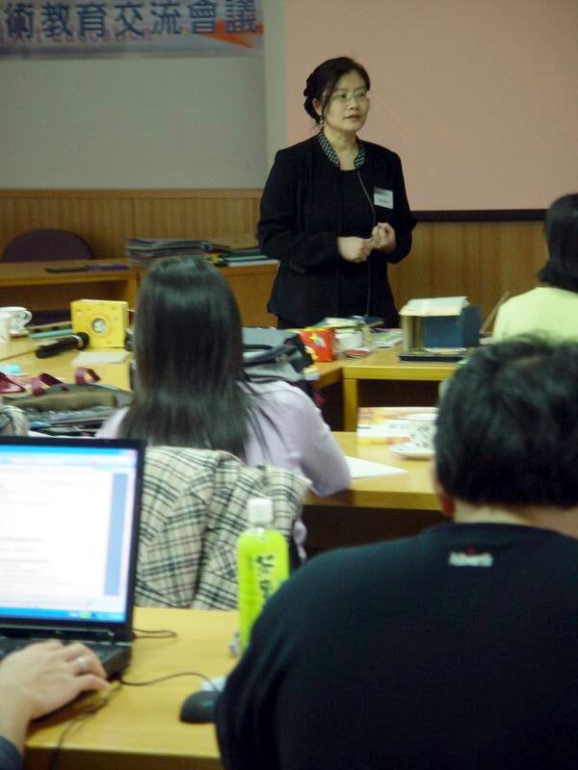  教授授課 | 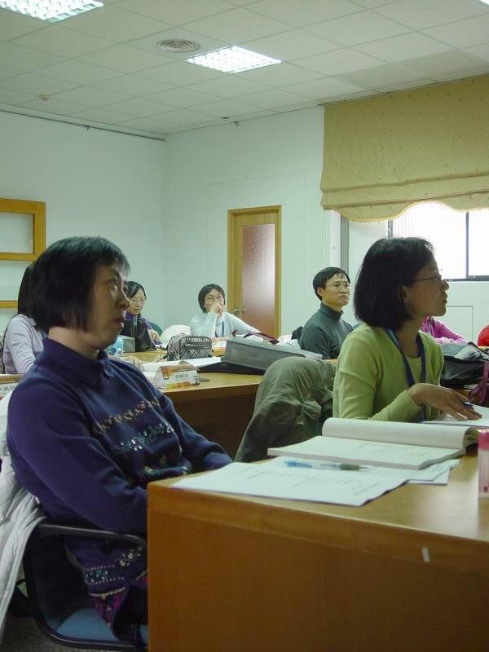  學生專心聽講情形
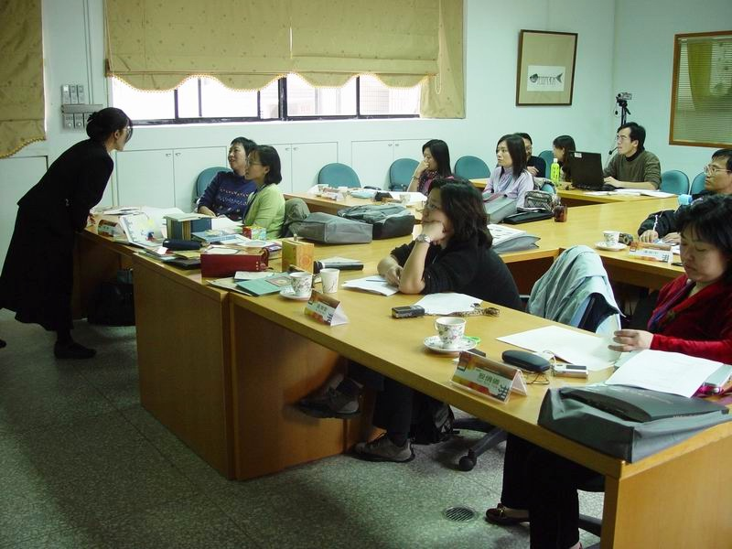  師生互動 | 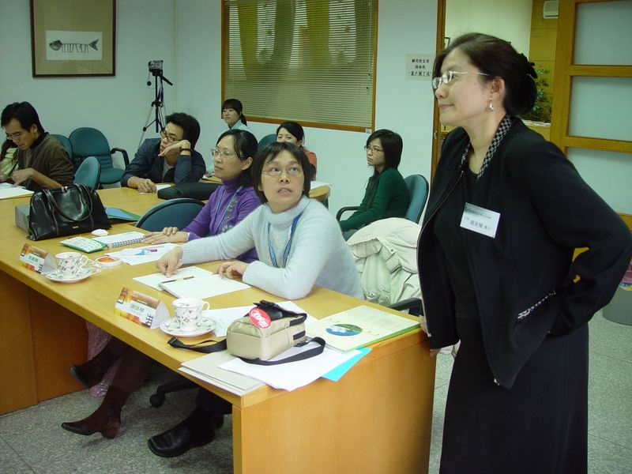  教授授課
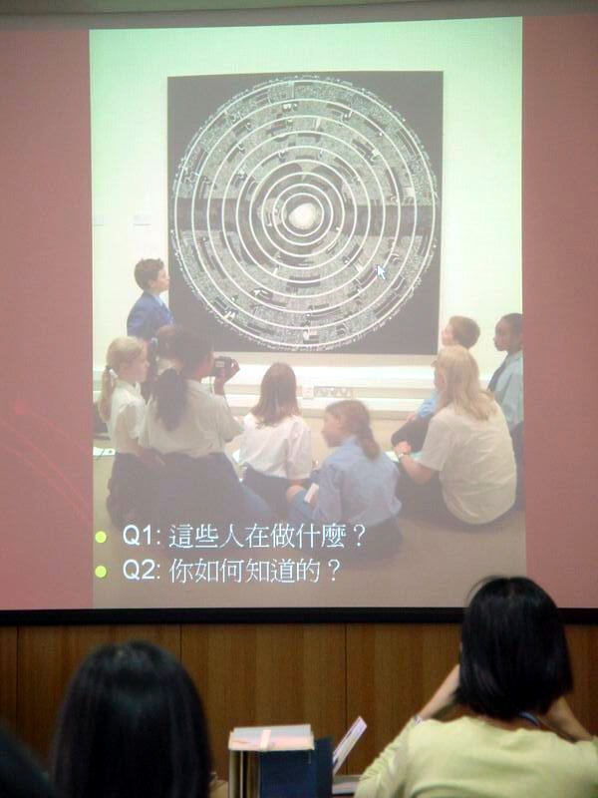  使用PPT授課情形 | 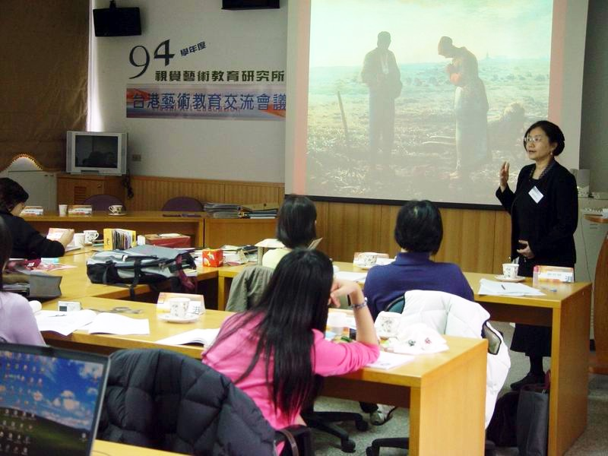  討論米勒（晚禱）

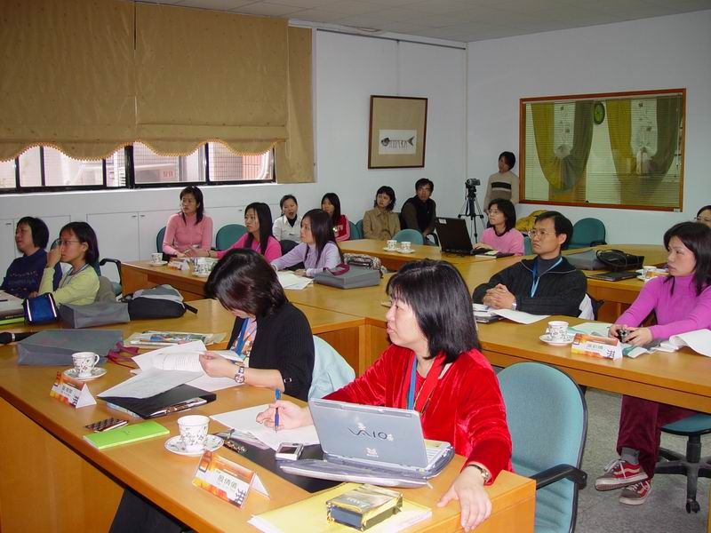  學生上課情形-1 | 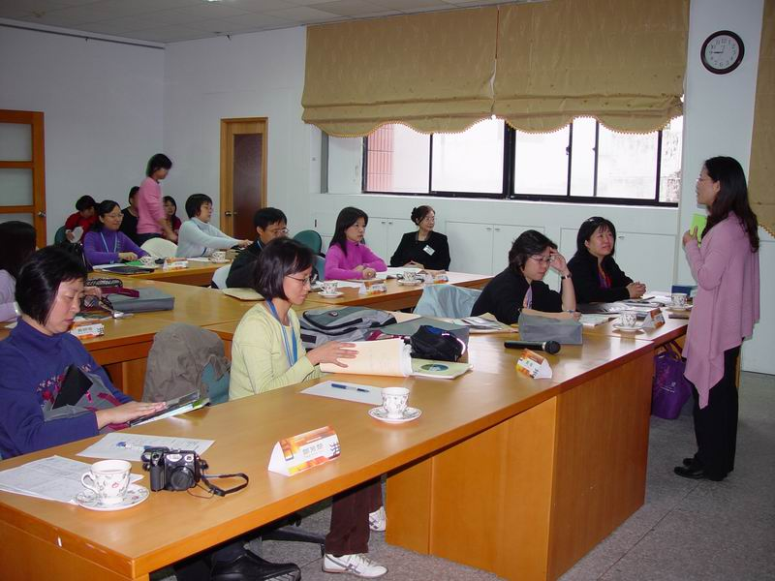  學生上課情形-2

